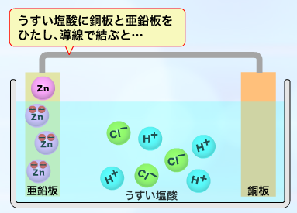① うすい塩酸に銅板と亜鉛板をひたし、導線で結ぶ。 | 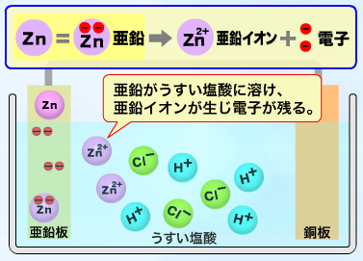② 亜鉛がうすい塩酸に溶け、亜鉛イオンになり、電子を電極に残す。
③ この電子が導線を通じてもう一方の電極に移動する。  →電流の発生  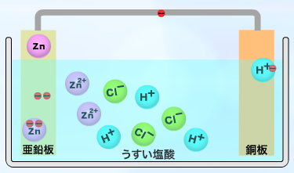 | ④ 水溶液中の水素イオンが電子を受け取り、２つの水素原子が結合して  （ 水素 ）が発生する。  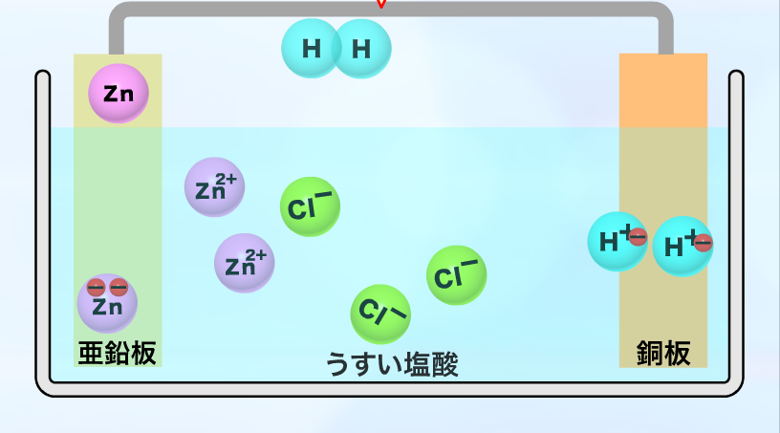

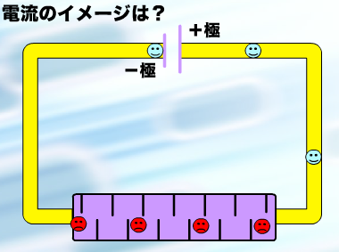
電流のイメージは？
電流は電池の（ ＋ 極）から（ － 極）に流れると既に習っている。

でも実際には（ クルックス管 ）を使った装置で電流を流すと
ちょっとおかしな現象が起こります。
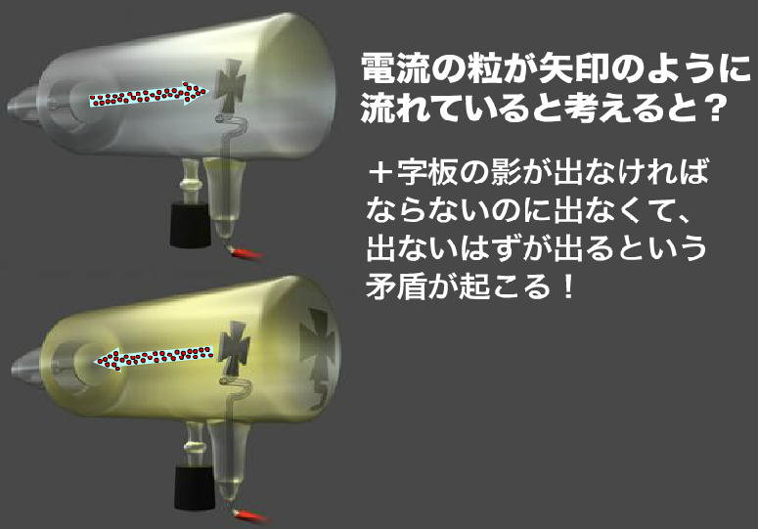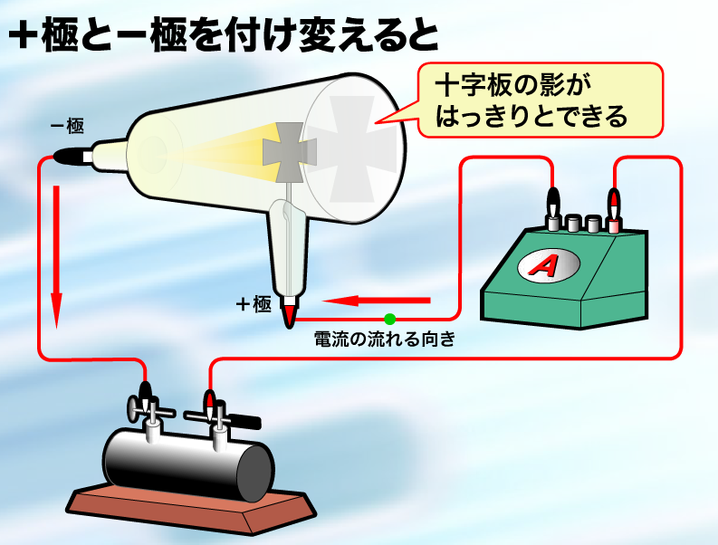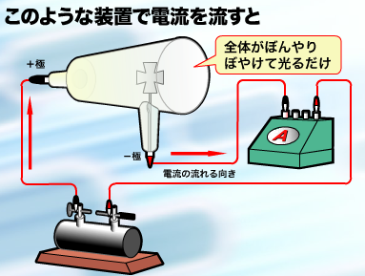

つまり、＋極から－極への電流の粒は実は存在せず、－極から＋極へと逆方向に流れていると考えるべきである
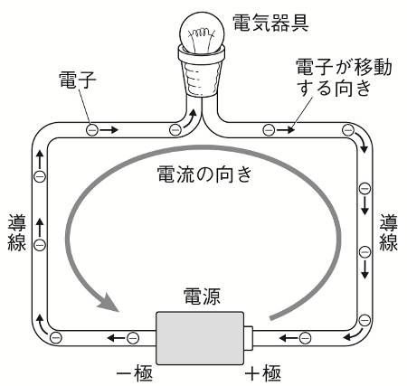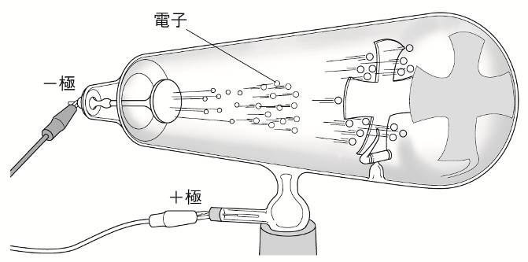

電流とは逆向きのこの粒のことを（ 電子 ）という。

ということで電流の正体は…
実際には電流というものは存在せず、「電子」という粒子が－極から＋極に向けて流れているのです。

我々の生活に欠かすことのできない「電池」はどのようにして電気エネルギーを発生させているのだろうか？

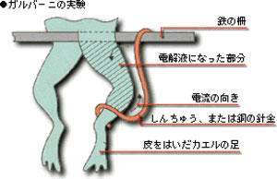
カエルのフシギな現象は 1780年にイタリアのガルバーニが発見したものです。彼は大学の先生をしていて、その日はなぜか 「静電気の実験」と「カエルの解剖」を同じ場所でしていたそうです。ガルバーニは、カエルを鉄の柵にぶら下げ、その足に真鍮の針金を引っかけると、カエルの足が痙攣することを発見した。実はこの時、真鍮がプラス極、鉄がマイナス極、そしてカエル自身が電解液となった電池ができており、その電流がカエルの足を刺激したのである。

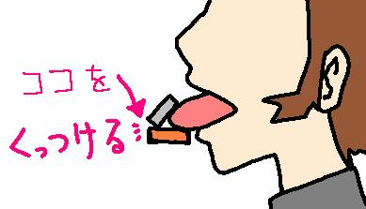
イタリアのアレッサンドロ・ボルタは、ガルバーニの実験に興味を抱き、いろいろな実験をやってみました。2種類の金属を重ねてなめると、苦い味がすることが知られていた（例えば、十円玉と一円玉を重ね、その間をなめると苦味を感じる）ため、それをヒントに、大切なのはカエルではなく、2種類の金属ではないかと考えました。※１１円はエタノールで殺菌してあります。
１１円の味は？ | アルミ箔を銀歯でかむと？
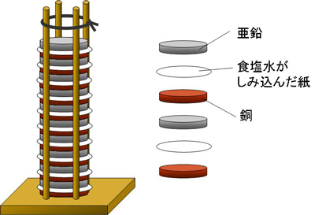
ガルバーニとボルタはこの解釈をめぐって「動物電気論争」を繰り広げます。ボルタは自らの考えを証明するために、いろいろな金属と液の組み合わせを調べ、食塩水を染み込ませた紙を銀板と亜鉛板の間に挟むと電気が発生することを発見し、ついに、動物以外でも電気を作り出すことができることを証明しました。さらに、銅板と亜鉛板の間に食塩水を染み込ませた紙を挟んだものを何層にも重ねて、より大きな電気を発生させることに成功し、1800年に発表しました。これが、「ボルタの電堆（でんたい）」とよばれる最初の電池です。
ボルタの電堆（でんたい）
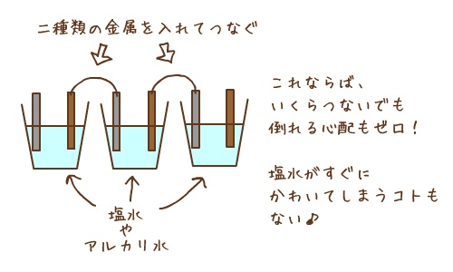この構造は十円玉と一円玉で作った電池によく似ていて、2種類の金属と電解液からなる単純な構造です。しかし、1897年のJ. J. トムソンによる電子の発見より、100年近く前に電池が発明されていたということは驚きです。

しかし、ここでひとつ、大きな問題が発生します。
大量につみあげると、バランスが悪くなり、重みで下の方の塩水が流れ出てショートしてしまうのです。
そこでボルタが考え出したのがこれ。

「でんち」の「ち」が「池」になっているのはこのなごりという話もききます（・ω・）この後、多くの人がこの電池の改良に力を注いでいきます。

久しぶりの「どんこば村」でしたが、電池のことがちょっとわかりましたか？
３年 組 番 氏名

